点击文章左上角头像处红色“订阅”可以免费订阅

再谈“两国相争，比如与美帝，作为老百姓应该希望谁胜谁负？”
笔者前几天写了一篇《两国相争，比如与美帝，作为老百姓应该希望谁胜谁负？》，主要针对的是苏修、越修治下的人民应该如何看待他们的国家与美帝相争。有的读者留言：
【啰里啰嗦一大堆，没有一个子女(人民)希望家庭破摔得。】
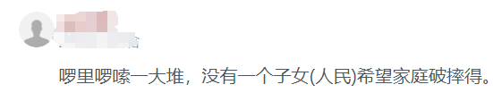
笔者在上一篇文章里阐述过：
1、如果与美帝对抗的是真正的人民当家做主社会主义国家，那么，人民就应该全力支持自己的国家将美帝国主义打倒。
2、如果与美帝国主义争霸的是另一个帝国主义国家或者修正主义国家，包括美国人民在内的两个帝国主义国家的人民那当然是希望“自己”的国家战败，因为只有战败才符合无产阶级的根本利益。
3、当然，具体问题还要具体分析：比如A国正在进行社会主义革命，此时美帝国主义进行干涉，这时为了无产阶级利益，还是应该希望“自己”所在的帝国主义国家（比如苏修）将美帝国主义彻底打倒的，这样就可以帮助A国社会主义革命取得胜利，这是有利于无产阶级的。这就是利用（不是支持）帝国主义国家之间的战争。
4、反侵略的战争是正义的，当然要希望自己的国家胜利。比如抗日战争，中国人民当然希望赶跑侵略者。
上述读者的留言，主要是针对第2种情况留言的。这位读者留言的中心思想是老套路：国家不能乱，国家是能保护老百姓的，所有人要“爱国”，要一致对外。
笔者之前还发过几篇文章：
不要被“保卫祖国”的口号欺骗（节选自布哈林《共产主义ABC》）
一篇童话，纯属虚构，如有雷同，纯属巧合
修正主义（如苏修、越修）的主要矛盾是美帝吗？
把美帝打趴下就“一切都能好了”吗？浅谈苏修治下人民的命运
“为老百姓做好事是不是为人民服务”？从国民党反动派、苏修与美国看为人民服务
如何看待马斯克？如何看待马斯克的政府效率部向美国政府开刀？
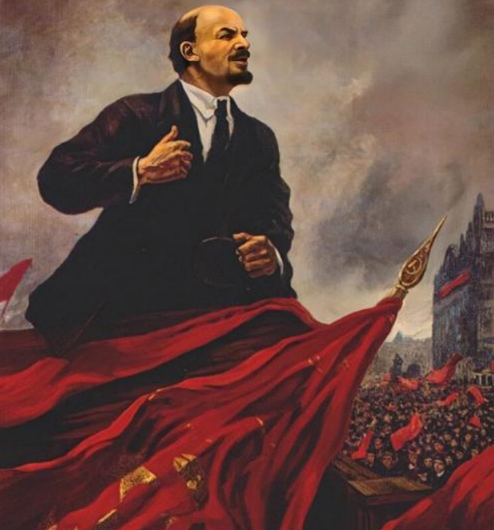
马克思、恩格斯、列宁等导师早就说过，国家是阶级矛盾不可调和的产物，是统治阶级镇压被统治阶级的暴力工具。国家是统治阶级的，不是被统治阶级的。
这段话，说起来容易，有些自诩为马克思主义者的“左派”也都认为这是正确的。可是一旦到了“自己”的国家与另外一个国家争霸，一些自诩为马克思主义者的“左派”就会滑落到资产阶级的“爱国主义”的泥淖中。
还有一位读者的留言与上述读者的留言大同小异：
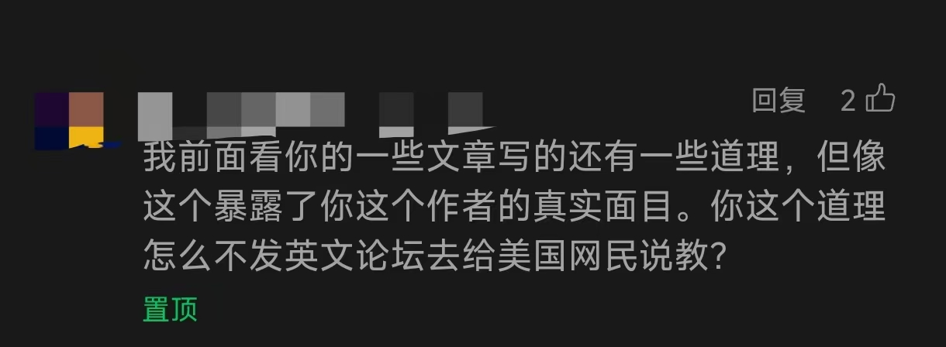
最可悲、可笑的是，在苏修、越修、美帝等资产阶级专政的国家，有的普通老百姓认为国家是自己的。慈禧、常凯申、特朗普、赫鲁晓夫、勃列日涅夫们（以及他们所代表阶级的后代们）听了，会不会笑掉大牙？
我们以越修、美帝为例，看看这个国家到底是谁的。
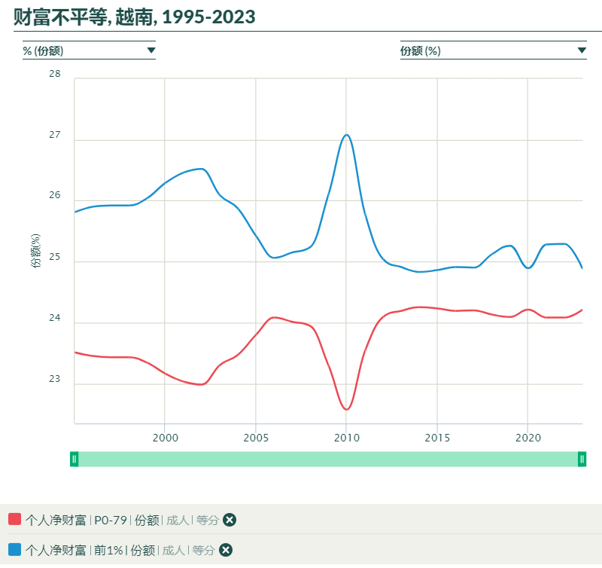
这是“世界财富与收入数据库”的数据，是越修财富分配情况，越修最顶级的富豪仅占越南人口的1%，他们的财富（蓝色曲线）超过了占越南人口79%的普通老百姓的财富总和（红色曲线）。
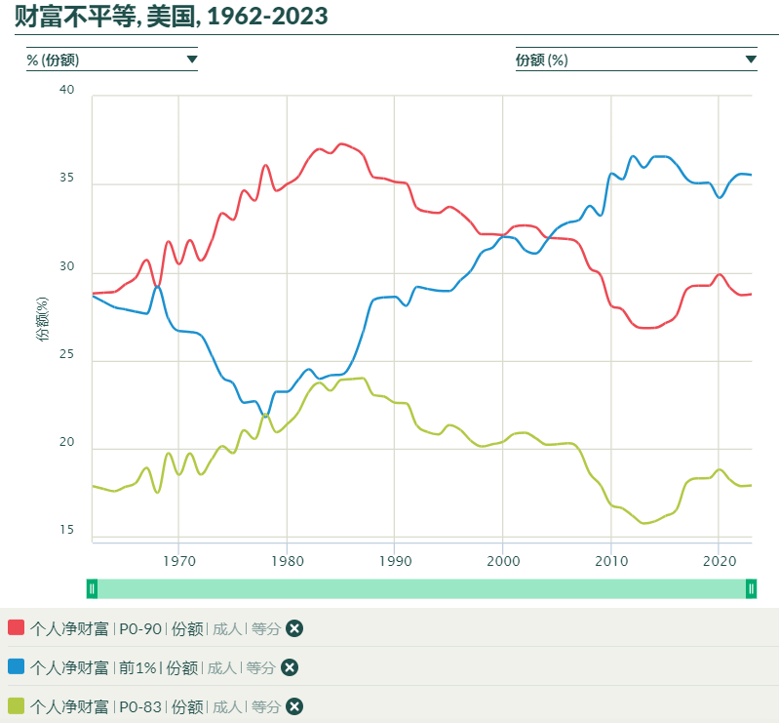
这是“世界财富与收入数据库”的数据，是美帝财富分配情况，占美帝人口1%的顶级富豪，他们的财富（蓝色曲线）超过了占美国人口83%的普通老百姓的财富总和（黄绿色曲线），甚至在2005年以后，超过了占美国人口90%的普通老百姓的财富总和（红色曲线）。
越南、美国人民从越修、美帝反动统治阶级那里得到的，除了一点残羹冷炙外，再就是镇压了。
作为越修、美帝的普通劳动人民，当他们说这个国家是他们的并为之自豪的时候，那些顶级富豪以及他们的后台是不是会“呸”一地？
第一次世界大战时，第二国际的很多“马列主义者”“左派”都滑落到“保卫（帝国主义）祖国”的邪路上。
列宁在《论“左派”幼稚性和小资产阶级性》（1918年5月5日）中批判了资产阶级的“爱国主义”：
【如果是剥削者阶级为了巩固自己的阶级统治而进行战争，这就是罪恶的战争，在这种战争中采取“护国主义”就是卑鄙行为】
我们还是以苏修、越修为例：
留言的两位读者，显然就是列宁所批判的“‘护国主义’......卑鄙行为”。
留言的读者的思想，是典型的奴才思维——我的安全、我的幸福都要绑在主子身上，依靠主子，由主子来恩赐，对主子要感恩戴德。
俄国人民如果依靠他们的“沙皇老爹”的政府来保护，那岂不是天大的笑话吗？“沙皇老爹”们保护的只有他们自己，在他们的眼里，劳动人民不过是供血机、不过是炮灰而已。
奴才们从未想过，无产阶级的命运要由无产阶级通过斗争来争取，而绝不能依靠镇压你的资产阶级来保护你。
奴才们从未想过，要依靠无产阶级觉悟后团结起来打倒压迫他们的反动的统治阶级才是真正地保护自己，才能翻身当家做主，才能得到自己所要的真正的幸福。
奴才们总是认为，如果自己的主子倒下了，天就要塌了。他们总是不相信自己，不相信无产阶级，不相信人民。
而且，他们还为压迫自己的主子打赢了争霸战争而兴奋不已。殊不知，这个主子打败了一切外部对手后，没有了任何制约，会更加肆无忌惮地对内压迫。
很多自诩“左派”的“马克思主义者”，一旦遇到“自己”的国家与其他的帝国主义争霸，就会堕入奴才思维——支持主子，实际上正是这个主子残酷家暴他。
列宁在在《纪念葛伊甸伯爵》（《列宁全集》第16卷，1907年6月）是这样说的：
【意识到自己的奴隶地位而与之作斗争的奴隶，是革命者。没有意识到自己的奴隶地位而过着默默无言、浑浑噩噩、忍气吞声的奴隶生活的奴隶，是十足的奴隶。对奴隶生活的种种好处津津乐道并对和善的好主人赞赏不已以至垂涎欲滴的奴隶是奴才，是无耻之徒。】
这群“无耻之徒”——奴才们从来没有想到：一切都要靠自己，没有救世主，没有神仙皇帝。只有无产阶级自己才是天下的主人——不需要任何人给自己当主子，不需要自己给任何人当奴才。只有无产阶级自己团结起来消灭内外一切剥削阶级才能真正地保护自己。
羊指望狼保护自己，那不是妥妥的糊涂吗？
日俄战争爆发后，很多俄国的自诩为马克思主义者的革命派“落到护国主义的立场，即主张保卫沙皇、地主和资本家的‘祖国’”，而“列宁和布尔什维克与此相反，认为沙皇政府在这场掠夺战争中失败有好处，因为它会削弱沙皇制度，加强革命力量”。事实证明，确实如此：“沙皇想用战争扼杀革命，但得到了相反的结果。日俄战争加速了革命”。（引号内容摘自《联共（布）党史简明教程》）
第一次世界大战的事实也已经证明，正是因为俄国在战争中的失利，才削弱了沙皇的残酷镇压统治力量，才有俄国二月革命的胜利，推翻了沙皇的封建统治，继而才有了十月革命的胜利，在全世界建立了第一个社会主义国家，第一次有了无产阶级翻身当家做主，真正地成为了这个国家的主人；德国也正是因为在战争中的失败才导致了德国的资产阶级革命成功，推翻了德国皇帝，推翻了封建统治。
可以说，俄国十月革命的胜利，是与列宁领导的布尔什维克采取的希望沙俄反动政府战败是有着密切联系的，正是因为沙皇反动政府对外战争的失败，导致了“专制制度陷落的开始”。
如果按照奴才们的“没有一个子女(人民)希望家庭破摔”的逻辑，列宁与布尔什维克应该带领无产阶级加入到“卑鄙......‘护国主义’”中去，去帮助镇压自己的沙皇政府，巩固压迫自己的“沙皇老爹”的反动统治。
这是十足的糊涂，是十足的“卑鄙”。
布哈林在他的《共产主义ABC》中说：
【在资本主义制度下工人阶级有没有祖国。马克思在《共产党宣言》中回答了这个问题：“无产阶级没有祖国。”他是正确的。为什么？原因很简单，因为在资本主义制度下，他们没有政权，因为在资本主义制度下，一切都掌握在资产阶级手里，因为在资本主义制度下，国家——这是镇压工人阶级的工具，是压迫工人阶级的工具。我们已经知道，无产阶级的任务就是要摧毁资产阶级的国家，而绝不是要保卫它。】
按照奴才们“国家不能乱”的逻辑，那陈胜吴广起义就是错误的，张角起义就是错误的，黄巢起义就是错误的，白莲教起义就是错误的，太平天国运动就是错误的，辛亥革命就应该是错误的，中国革命都是错误的。
实际上，上述的革命都是进步的，都是正确的。正是因为乱，才使得反动的统治阶级顾东顾不上西，顾头顾不上腚，动摇了反动的剥削阶级的统治根基，从而被革命阶级打败，全世界所有的革命成功都是基于此。
在毛主席领导下的中国共产党带领中国人民推翻国民党反动派的三座大山，不就是以常凯申为首的国民党反动派眼中的“作乱”吗？常凯申还痛骂中国共产党不“爱国”。但到底是谁能保护人民群众呢？是国民党反动派的反动政府吗？
完全不是，保护中国人民的，最终还是中国人民自己——在毛主席领导下的中国共产党带领中国人民保护了自己。与世界人民一样，中国人民不需要反动的剥削阶级的保护，他们知道，那不是保护，而是镇压。
早在1926年3月18日，毛主席为纪念巴黎公社55周年在国民政治讲习班上作演讲就指出资产阶级“爱国主义”的骗局：
【现在一般资本家宣传说：‘对外的战争是有益的，对内的战争是无益的。’我们却要进一步说：‘资本家互争利益的国际战争，是无意义的，打倒资本主义的国际战争，才有意义的；军阀们争权夺利的国内战争，是无价值的，被压迫阶级起来推倒压迫阶级的国内战争，才有价值。’一般国家主义派，盛倡其‘为祖国而牺牲，乃无上光荣’的说法，这是资产阶级欺人之话，我们万不要受他们的愚弄！】
奴才的思想是顽固的，他们的顽固在于：不敢去想自己翻身当家做主，不敢去想团结起来的人民自己保护自己——从未想过，他们宁愿依靠一个主子。
同样反对美帝，奴才们要的是主人胜利后的恩赐与施舍，而不是解放；无产阶级要的不是“沙皇老爹”们胜利后的恩赐施舍——实际上也不可能有什么恩赐施舍，无产阶级要的是解放——砸碎一切压迫制度，砸碎一切剥削阶级——无论国外还是国内——包括“好的主人”。
当然，奴才们会反问，那为什么俄国十月革命胜利后，又提倡爱国？
当这个国家是无产阶级的国家时，马列主义者当然要爱国，这时的爱国，是爱社会主义祖国，爱的是真正的自己的国家，而不是反动的剥削阶级的国家，列宁在《论“左派”幼稚性和小资产阶级性》中说：
【承认保卫祖国，就是承认战争的合理性和正义性。从什么观点出发来看这种合理性和正义性呢？只有从社会主义无产阶级及其争取自己解放的观点出发；其他的观点，我们是不承认的。......如果是已经战胜本国资产阶级的无产阶级为了巩固和发展社会主义而进行战争，那么这种战争就是合理的和“神圣的”。】
布哈林在《共产主义ABC》中说的与列宁说的完全一样：
【只有当无产阶级夺取了国家政权，并成为国家的主人的时候，无产阶级才能有祖国。在那时——也只有在那时——无产阶级才会有祖国，也才会有责任来保卫它：因为在那时，它要保卫的是自己的政权和自己的事业，而不是自己的敌人的政权和自己的压迫者的强盗政策。】
这也正是笔者上述第1条所讲的“如果与美帝对抗的是真正的人民当家做主社会主义国家，那么，人民就应该全力支持自己的国家将美帝国主义打倒”。
无产阶级一定要做自己的主人，用不着反动的资产阶级做保护伞，绝不要做资产阶级的奴才，绝不要认错“爹”，绝不要做修正主义叛徒集团的“好大儿”。
“在资本主义制度下，......无产阶级的任务就是要摧毁资产阶级的国家，而绝不是要保卫它。”这正是对“啰里啰嗦一大堆，没有一个子女(人民)希望家庭破摔”奴才思想的批判，也是为奴才们指明了方向。
不跨过资产阶级“爱国主义”的陷阱，无产阶级无法解放自己。

因九云图无法下载文字版，如需转载，请发邮件到jgsgx1966@outlook.com免费获取word版
“井冈山观心1927”已经是第四次被禁言，为防失联，笔者又注册了几个备用公众号，以及各平台ID，长按二维码可以直接关注：
公众号（4个）：
井冈山观心1927、井冈山观心1949、井冈山观心1966、井冈山观心1976
微博（2个）：
井冈山观心1966、井冈山观心1976
知乎：井冈山观心
小红书：井冈山观心
电子邮箱：jgsgx1966@outlook.com


